

初中物理 | 伏安法测电阻

【考点精讲】
1. 伏安法测定值电阻
伏安法是指用电压表和电流表测电阻的方法，所遵循的测量原理是欧姆定律。如图1所示是伏安法测电阻的电路图，为了减小测量的误差，在电路中串联了一个滑动变阻器R，用来改变未知电阻R_{x}两端的电压，每改变一次，记录一次对应的电压表和电流表的示数，计算一次未知电阻R_{x}的值。多次测量取平均值，一般测三次，所以。被测电阻的伏安特性U—I图线如图2所示。
在对器材的选择中，要注意器材规格的选择。例如，估计未知电阻约10Ω，则选用两节干电池作电源、选用0～3V量程的电压表、选用0～0.6A量程的电流表。尽量选用小量程，是因为小量程的最小刻度值小，示数的精确度高。再者，同样大的电流，在小量程中指针摆动幅度大，容易读数。
2. 伏安法测小灯泡的电阻
用伏安法测量小灯泡的电阻的实验原理和方法与测定值电阻的方法是一样的，所不同的是加在小灯泡两端的电压不要超过小灯泡标注的最大值电压，最后也不要取平均值，画出的U—I图线如图3所示，因为灯丝的电阻受温度的影响，所以U—I图线不是直线而是曲线。
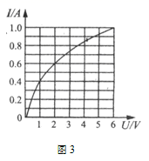

【典例精析】
例题1 （淄博中考）小娟利用下图所示的器材测量小灯泡的电阻，已知小灯泡的额定电压为2.5V。
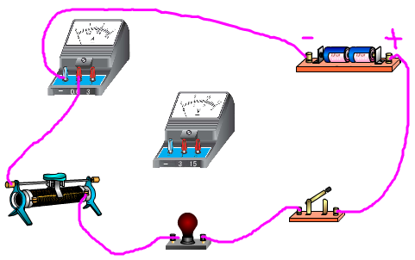
（1）请用笔画线代替导线将电压表正确接入电路。
（2）闭合开关前，滑动变阻器的滑片应调到___________（选填“左”或“右”）端，电路连接正确后闭合开关，小娟发现小灯泡不亮、电压表无示数、电流表有示数，移动变阻器的滑片时，电流表的示数会变化，则故障原因可能是小灯泡_____________（选填“断路”或“短路”）。
（3）故障排除后，小娟根据测得的数据绘制了小灯泡的电流随电压变化的图象（如图所示）。由图象可知，小灯泡正常工作时的电阻是_________Ω，当小灯泡两端的电压为1V时，小灯泡的电阻是________Ω，进一步分析图象可以发现小灯泡的电阻不断变化，这是因为灯丝的电阻随温度的升高而___________（选填“增大”或“减小”）。
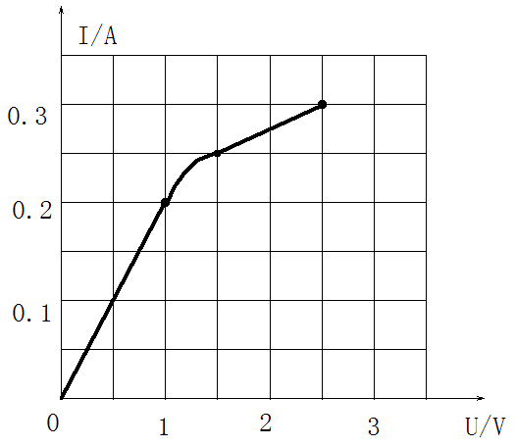
思路导航：（1）电压表应并联在灯泡两端，由于灯泡的额定电压是2.5V，所以电压表应选择0~3V的小量程。
（2）连接电路时，滑动变阻器滑片应处于最大阻值处以保护电路，从图可知，应将滑片调到最左端；闭合开关，移动滑动变阻器的滑片，电流表有示数说明电路是通路，电压表无示数说明电压表并联的部分短路，而灯不亮，则故障原因可能是灯泡短路。
（3）灯泡正常工作时的电压和额定电压相等，当小灯泡正常工作时的电压为2.5V，由图象可知对应的电流为0.3A，则小灯泡的电阻R＝＝＝8.3Ω。当小灯泡两端的电压为1V，由图象可知对应的电流为0.2A，由公式可得R＝＝＝5Ω。由图象可知，当温度升高时，电压的变化量比电流的变化量大，根据R＝可知，灯丝电阻随温度的升高而增大。
答案：（1）如图所示：
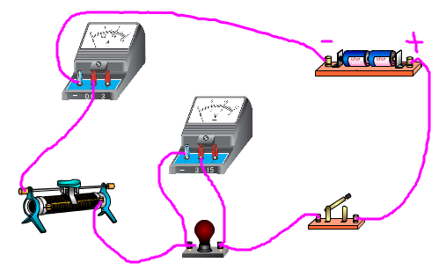
（2）左；短路。
（3）8.3；5；增大。

例题2 （自贡中考）某同学利用电压表和电流表测量电阻R₁的阻值（约9Ω左右），电源选用两节干电池。
（1）按图甲电路，将图乙中电流表正确连入电路。
（2）该同学检查电路连接正确，合上开关，可是无论怎样移动滑片，电压表示数总为3V不变，你认为发生故障的原因可能是_________________或___________________。
（3）清除故障后，该同学将滑片P向左滑动时，电压表示数将________（填“增大”、“减小”、“不变”），当滑片P移到某一位置时，两表读数如图丙所示，由此可知R＝____Ω。你认为这个结果可靠吗?理由是 。
思路导航：由于电源是两节干电池串联，电源电压为3V，故电压表量程选择0～3V，根据R＝可判断电路中的最大电流在0.33A左右，故电流表的量程选择0～0.6A；
（2）移动滑片，电压表示数总为3V，说明电压表测的是电源电压，即R₁处断路或R₂处短路；
（3）清除故障后，将滑片P向左滑动时，其电阻减小，整个电路的电流增大，电压表示数将增大；由图丙知：U＝2V，I＝0.2A，所以R＝U /I ＝2V /0.2A＝10Ω；这个结果不可靠，应多次测量求平均值，以减小实验的误差。
答案：（1）如图所示：
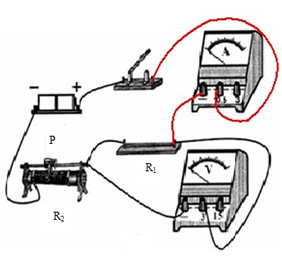
“+”、“－”接线柱或量程接错均不得分。 （2）R₁处断路 R₂处短路
（3）增大 10 不可靠，没有多次测量求平均值

【总结提升】
本实验易出现的实验故障有很多，如果不能正确判断电路故障，本实验就很难进行下去。所以学会判断故障是本实验的一项基本实验技能，也是中考考查的热点。如图所示，是常用伏安法测电阻的电路图。请看以下常见的故障及相应的判断方法。
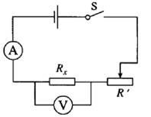
故障1：闭合开关，电流表、电压表均无示数。
判断：电路出现开路：（1）电源、电流表、开关或变阻器损坏；（2）接线柱接触不良；（3）连接导线断裂等。
故障2：闭合开关，电流表几乎无示数，电压表指针明显偏转。
判断：电压表和电流表的位置接反了。电压表的电阻非常大，串联在电路中时使得电路中的电流几乎为零，而电压表相当于测电源电压。
故障3：电流表与电压表的指针向没有刻度的方向偏转。
判断：电流表与电压表的接线柱接反了，电流“－”进“＋”出通过电表，使指针反偏。
故障4：电流表与电压表的指针偏转角度很小。
判断：（1）电流表与电压表量程都选择过大；（2）电源电压不高；（3）滑动变阻器的电阻远远超过定值电阻。
故障5：移动变阻器的滑片时，两电表示数无变化。
判断：变阻器连接错误，没有遵循“一上一下”的接线原则，使变阻器接成了定值电阻。

